Deutschstunde – Klarstellung oder Selbstfindung?

In der Rahmenhandlung von „Deutschstunde“ muss ein Junge im Nachkriegsdeutschland einen Aufsatz über das Thema „die Freuden der Pflicht“ schreiben.

„Während der Junge versucht, den Aufsatz zu schreiben und sich selbst zu begründen, oder zu finden in seiner Vergangenheit und die Rolle zu bestimmen, die sein Vater und er in einer bestimmten Vergangenheit spielten ( ).“

(Zitat aus dem Film)

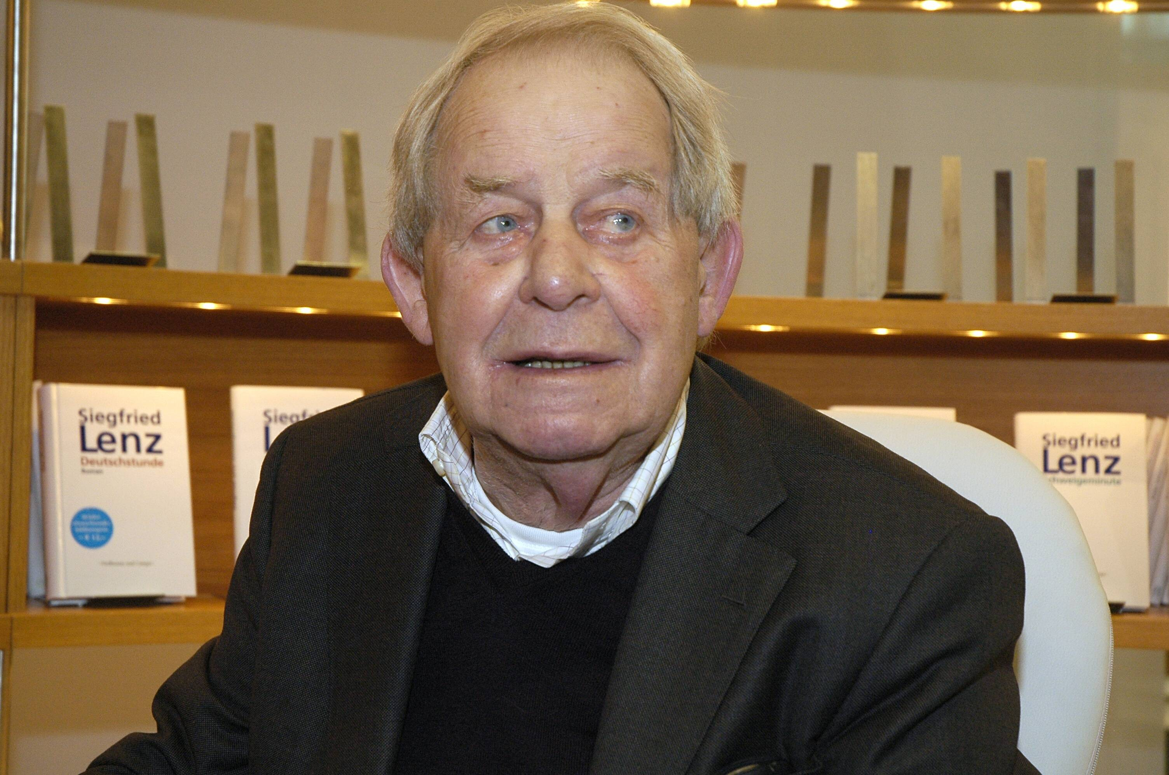

Bearbeiten Sie in Gruppen eine der folgenden Aufgaben oder Fragen:

Tragen Sie Ihre Überlegungen zu Identität und Rolle im Zusammenhang mit Pflichterfüllung zusammen.

Wo und wie würden Sie die Begriffe „Recht“ und „Gerechtigkeit“ in einem totalitären Staat verorten?

Der Roman „Deutschstunde“ von Siegfried Lenz ist mehr als 20 Jahre nach Kriegsende der erste Roman, der sich mit dem Thema Verantwortung im Nationalsozialismus befasst.

Wie erklären Sie sich den großen zeitlichen Abstand zwischen den Ereignissen der Kriegsjahre und ihrer literarischen Verarbeitung?
© Imago/Teutopress

